УДК 664.644

ВЛИЯНИЕ СНИЖЕНИЯ ДОЗИРОВОК ПИЩЕВОЙ СОЛИ НА ПОКАЗАТЕЛИ КАЧЕСТВА ХЛЕБОБУЛОЧНЫХ ИЗДЕЛИЙ МАССОВЫХ СОРТОВ, ВЫРАБАТЫВАЕМЫХ ПО ГОСУДАРСТВЕННЫМ СТАНДАРТАМ

Пешкина И.П., Тюрина О.Е., к. т. н, Невская Е.В., к.т.н., Тюрина И.А., к. т. н.

Федеральное государственное автономное научное учреждение «Научно-исследовательский институт хлебопекарной промышленности», г. Москва, Российская Федерация

Аннотация. В статье исследовано влияние различных дозировок пищевой соли на показатели качества хлебобулочных изделий из пшеничной муки высшего сорта – ГОСТ 27842-1988, ГОСТ 27844-1988; смеси ржаной и пшеничной муки 1 сорта – ГОСТ 26983-2015. Снижение содержания пищевой соли в изделиях оказывало влияние на физико-химические показатели: увеличение удельного объема хлеба и пористости мякиша, незначительные изменения кислотности и влажности. Установлено, что хлеб и хлебобулочные изделия, приготовленные с пониженным содержанием соли характеризовались лучшими и привычными органолептическими показателями качества (вкус). Проведенные исследования показали целесообразность снижения содержания пищевой соли в хлебобулочных изделиях на 15 %.

Ключевые слова: хлеб, хлебобулочные изделия, маркировка, влияние пищевой соли

Abstract.
The article investigates the effect of various dosages of edible salt on the quality indicators of bakery products of premium wheat flour - GOST 27842-1988, GOST 27844-1988; a mixture of rye and wheat flour of the 1 st grade - GOST 26983-2015. A decrease in the content of edible salt in the products influenced the physicochemical parameters: an increase in the specific volume of bread and the porosity of the crumb, insignificant changes in acidity and humidity. The tasting commission revealed that bread and bakery products prepared with a low salt content were characterized by the best and usual organoleptic quality indicators (taste). Studies have shown the feasibility of reducing the salt content in bakery products by 15%.

Key words: bread, bakery products, labeling, the effect of edible salt

Введение. В последние годы в развитых странах наблюдается тенденция роста социально значимых неинфекционных заболеваний, в происхождении которых ведущая роль принадлежит нарушению структуры питания, в том числе потреблению пищевой продукции с высоким содержанием соли. Чрезмерное потребление соли повышает риск развития гипертонических болезней, которые на сегодняшний день стали настоящей проблемой развитого общества. Сложившаяся ситуация требует принятия дополнительных мер по предупреждению распространения данных алиментарно-зависимых заболеваний. В Российской Федерации такие меры реализуются в рамках принятой Правительством Российской Федерации от 29.06.2016 № 1364-р «Стратегии повышения качества пищевой продукции в Российской Федерации до 2030 года» [1]. Целью стратегии являются обеспечение качества пищевой продукции как важнейшей составляющей укрепления здоровья, увеличения продолжительности и повышения качества жизни населения. 1 июня 2018 года стартовал проект по маркировке продуктов питания тремя цветами – зеленым, желтым и красным – в зависимости от содержания в них соли, сахара и жиров.
Проект разрабатывался на основании данных Всемирной организации здравоохранения о необходимости снижения этих пищевых веществ в рационе питания населения. С целью информирования покупателей пищевая ценность представлена в виде «светофора».
Учитывая, что хлеб – один из важнейших продуктов в нашем рационе. В ФГАНУ НИИХП разрабатываются рекомендации по снижению содержания в нем соли без потери потребительских свойств продукции.

Объекты и методы исследований. Место проведения исследований – ФГАНУ «Научно-исследовательский институт хлебопекарной промышленности». Исследования направлены на снижение количества соли, содержащейся в хлебобулочных изделиях массовых сортов, вырабатываемых по государственным стандартам. Качество изделий оценивали по следующим показателям: влажности – по ГОСТ 21094-75, титруемой кислотности – по ГОСТ 5670-96, пористости – по ГОСТ 5669-96, удельному объему – по ГОСТ 27669-88, массовой доли поваренной соли – по ГОСТ 5698-51.

Обсуждение результатов. Исследования проводили в центре технологических, биохимических и микробиологических исследований. Хлеб и хлебобулочные изделия готовили по двум направлениям: 1) из пшеничной муки высшего сорта - ГОСТ 27842-1988, ГОСТ 27844-1988; 2) смеси ржаной и пшеничной муки 1 сорта - ГОСТ 26983-2015. В качестве контрольных образцов использовали образцы изделий с внесением количества соли по рецептурам изделий, вырабатываемых по государственным стандартам [2]. Соль пищевую вносили с меньшим содержанием на 15 % и 20 % от её общего количества по рецептуре. Во всех исследуемых образцах хлеба проводили определение фактического содержания соли пищевой и ее влияние на показатели качества изделий. Была проведена дегустационная оценка готовых изделий сотрудниками центра технологических, биохимических и микробиологических исследований.
Изделия из пшеничной муки высшего сорта готовили опарным и ускоренным способами. При опарном способе тесто готовили на густой опаре влажностью 43-45 %, кислотностью 2,5-3,0 град. Внешний вид изделий и физико-химические показатели представлены на рисунках 1- 4 и в таблицах 1 - 4 соответственно.

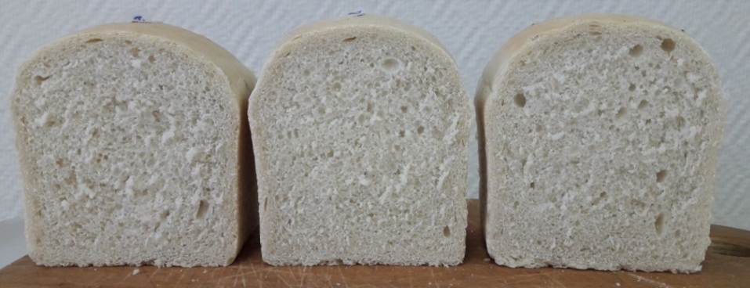
1
2
3
Рисунок 1 ‒ Хлеб пшеничный из муки высшего сорта
с различной дозировкой соли пищевой, приготовленный опарным способом:
1 ‒контроль; 2 ‒ меньше на 15 %; 3 ‒ меньше на 20 %

Таблица 1 – Физико-химические показатели качества хлеба пшеничного из муки высшего сорта, приготовленного опарным способом
Наименование показателей качества | Образцы изделий, приготовленные опарным способом
Наименование показателей качества | Контроль | Снижение соли  на 15 % | Снижение соли  на 20 %
Удельный объём хлеба, см³/г | 2,19 | 2,39 | 2,49
Пористость мякиша, % | 84,0 | 84,0 | 85,0
Влажность мякиша, % | 44,0 | 43,9 | 44,2
Кислотность мякиша, град | 2,2 | 2,4 | 2,2

По результатам исследований установлено, что при снижении соли на 20 % показатель удельного объёма хлеба увеличился на 13,7 % по сравнению с контролем.

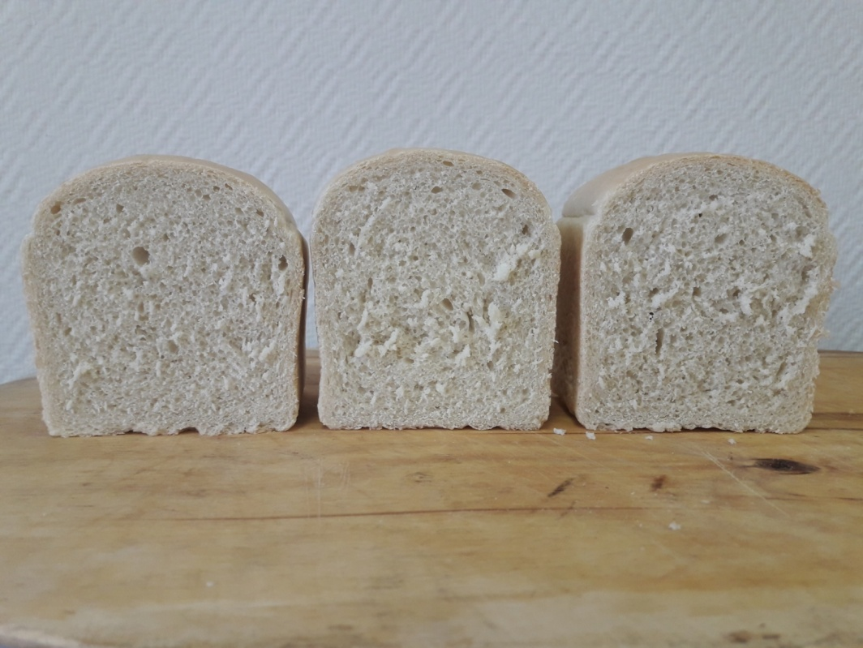
2
3

1
Рисунок 2 ‒ Хлеб пшеничный из муки высшего сорта
с различной дозировкой соли пищевой, приготовленный ускоренным способом:
1 ‒ контроль; 2 ‒ меньше на 15 %; 3 ‒ меньше на 20 %

Таблица 2 – Физико-химические показатели качества хлеба пшеничного из муки высшего сорта, приготовленного ускоренным способом
Наименование показателей качества | Образцы изделий, приготовленные ускоренным способом
Наименование показателей качества | Контроль | Снижение соли  на 15 % | Снижение соли  на 20 %
Удельный объём хлеба, см³/г | 2,17 | 2,19 | 2,39
Пористость мякиша, % | 75,0 | 76,0 | 77,0
Влажность мякиша, % | 43,6 | 43,8 | 43,6
Кислотность мякиша, град | 2,1 | 2,1 | 2,2

Выявлено, что при снижении соли на 20 % показатель удельного объёма и пористости мякиша хлеба увеличились на 10,0 % и 2,0 % соответственно по сравнению с контролем.
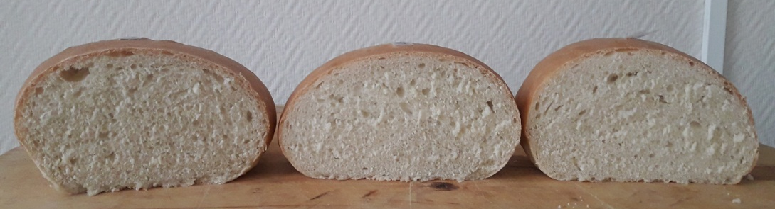
3
2
1
Рисунок 3 ‒ Батон нарезной из муки высшего сорта
с различной дозировкой соли пищевой, приготовленный опарным способом:
1 ‒ контроль; 2 ‒ меньше на 15 %; 3 ‒ меньше на 20 %

Таблица 3 – Физико-химические показатели качества батона нарезного из муки высшего сорта, приготовленного опарным способом

Наименование показателей качества | Образцы изделий, приготовленные опарным способом
Наименование показателей качества | Контроль | Снижение соли  на 15 % | Снижение соли  на 20 %
Удельный объём хлеба, см³/г | 2,6 | 2,68 | 2,76
Пористость мякиша, % | 77,0 | 78,0 | 78,0
Влажность мякиша, % | 41,0 | 41,0 | 40,8
Кислотность мякиша, град | 2,1 | 2,1 | 2,3

Показатели качества батонов, приготовленных с уменьшенным содержанием соли на 15 и 20 % были незначительно выше по сравнению с контрольным образцом.

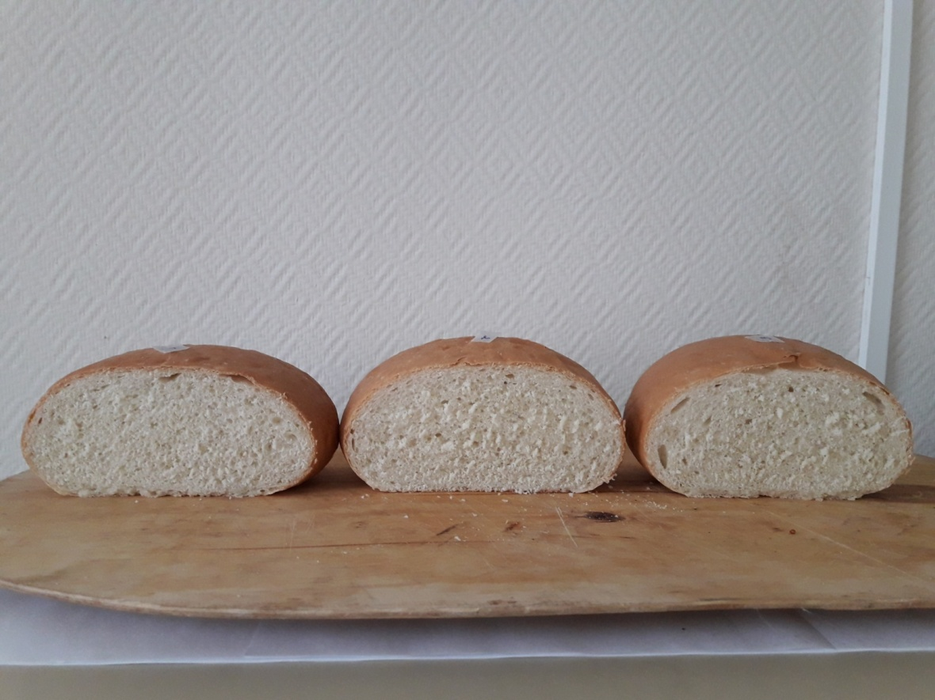
3
2

1
Рисунок 4 ‒ Батон нарезной из муки высшего сорта
с различной дозировкой соли пищевой, приготовленный ускоренным способом:
1 ‒ контроль; 2 ‒ меньше на 15 %; 3 ‒ меньше на 20 %

Таблица 4 – Физико-химические показатели качества батона нарезного из муки высшего сорта, приготовленного ускоренным способом
Наименование показателей качества | Образцы изделий, приготовленные ускоренным способом
Наименование показателей качества | Контроль | Снижение соли  на 15 % | Снижение соли  на 20 %
Влажность теста, % | 42,6 | 42,4 | 41,8
Кислотность теста, град | 3,4 | 3,5 | 3,2
Удельный объём хлеба, см³/г | 2,57 | 2,96 | 2,76
Пористость мякиша, % | 77,0 | 80,0 | 78,0
Влажность мякиша, % | 41,2 | 41,2 | 40,8
Кислотность мякиша, град | 2,2 | 2,2 | 2,1

Установлено, что при снижении соли на 15 % показатель удельного объёма батонов выше на 15,0 % по сравнению с контрольным образцом.
Изделия из смеси ржаной и пшеничной муки 1 сорта готовили на густой ржаной закваске влажностью 48-50 %, кислотностью 14-15 град. Внешний вид изделий представлен на рисунке 5, физико-химические показатели представлены в таблице 5.

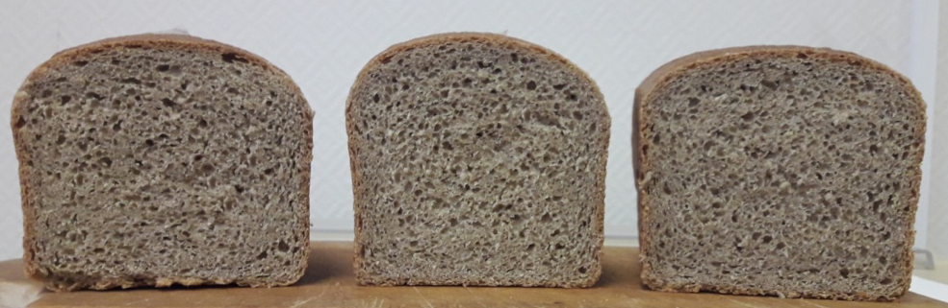
1
2
3
Рисунок 5 ‒ Хлеб дарницкий из смеси ржаной и пшеничной муки 1 сорта с различной дозировкой соли пищевой
1 ‒контроль; 2 ‒ меньше на 15 %; 3 ‒ меньше на 20 %

Таблица 5 – Физико-химические показатели качества хлеба дарницкого из смеси ржаной и пшеничной муки 1 сорта
Наименование показателей качества | Образцы изделий
Наименование показателей качества | Контроль | Снижение соли  на 15 % | Снижение соли  на 20 %
Удельный объём хлеба, см³/г | 2,14 | 2,25 | 2,20
Пористость мякиша, % | 68,0 | 69,0 | 68,0
Влажность мякиша, % | 46,0 | 46,0 | 46,0
Кислотность мякиша, град | 7,0 | 7,0 | 7,2

Выявлено, что при снижении соли на 15 % показатели удельного объёма и пористости хлеба выше на 5,0 % и 1,0 % соответственно по сравнению с контролем. Показатели кислотности и влажности одинаковы у всех образцов

Анализ международного опыта показывает, что одной из наиболее эффективных превентивных мер является повышение образованности и информированности населения путём нанесения дополнительной цветовой индикации на маркировке пищевой продукции с учётом содержания в ней добавленной соли (по отношению к рекомендуемой суточной потребности).

В настоящий момент разработаны и утверждены методические рекомендации МР 2.3.0122-18 «Цветовая индикация на маркировке пищевой продукции в целях информирования потребителей» [3]. В методических рекомендациях представлены данные среднесуточного потребления пищевой продукции промышленного производства населением в Российской Федерации, в частности усреднённые значения добавленной соли, которые составили 27 % для хлебных продуктов.
Рекомендуемые уровни суммарного суточного поступления с рационом пищевой соли, рассчитанной с позиций современной нутрициологии, основанных на результатах многочисленных фундаментальных и эпидемиологических исследований составляют меньше 5 г/сутки (или в пересчёте на натрий 2000 мг/сутки) [4-6].
Произведён расчёт (таблица 6) содержания пищевой соли и натрия в хлебе и хлебобулочных изделиях массовых сортов, вырабатываемых по государственным стандартам.
Таблица 6 ‒ Содержание соли пищевой и натрия в различных видах хлебобулочных изделий
№  п/п | Наименование | Содержание в 100 г продукта
№  п/п | Наименование | Пищевая соль, г |  | Na, г
№  п/п | Наименование | в соответствии с рецептурой | с пониженным содержанием | в соответствии с рецептурой | с пониженным содержанием
Хлеб и хлебобулочные изделия из пшеничной муки высшего сорта
1 | Батон нарезной | 1,09 | 0,93 | 0,44 | 0,37
2 | Хлеб пшеничный из муки в/с | 0,96 | 0,82 | 0,37 | 0,31
Хлеб из смеси ржаной и пшеничной муки 1 сорта
3 | Хлеб дарницкий | 0,97 | 0,82 | 0,39 | 0,33

Выводы. В результате проведенных исследований установлено, что снижение содержания пищевой соли в хлебе и хлебобулочных изделиях на 15 % является целесообразным и не изменяет традиционный вкус и качество хлеба и хлебобулочных изделий. В соответствии с методическими рекомендациями МР 2.3.0122-18 «Цветовая индикация на маркировке пищевой продукции в целях информирования потребителей» хлеб из пшеничной муки высшего сорта, батон нарезной и хлеб дарницкий с пониженным содержанием соли на 15 % относятся к пищевой продукции со средним содержанием критически важных пищевых веществ и должны маркироваться жёлтым цветом.

Литература
1. Распоряжение Правительства Российской Федерации от 29.06.2016 № 1364-р «Стратегия повышения качества пищевой продукции в Российской Федерации до 2030 года».
2. Сборник рецептур на хлебобулочные изделия, вырабатываемых по государственным стандартам. – СПб.: ГИОРД, 2010. – 92 с.
3. Методические рекомендации МР 2.3.0122-18 «Цветовая индикация на маркировке пищевой продукции в целях информирования потребителей» утверждены руководителем Федеральной службы по надзору в сфере защиты прав потребителей и благополучия человека, Главным государственным санитарным врачом Российской Федерации 28.02.2018.
4. Методические рекомендации МР 2.3.1.2432-08 «Нормы физиологических потребностей в энергии и пищевых веществах для различных групп населения Российской Федерации» утверждены руководителем Федеральной службы по надзору в сфере защиты прав потребителей и благополучия человека – Главным государственным санитарным врачом Российской Федерации 18.12.2008.
5. CAC/GL 2-1985 Guidelines on Nutrition Labelling.
6. WHO Guideline: Sodium intake for adults and children. Geneva: World Health Organization; 2012.

